Pressemitteilung 21ZW16
Aktuell zur CONTROL 2016 März 2016
ZELTWANGER zeigt mit ZEDbox auf CONTROL ein Gateway in die Unternehmenssoftware
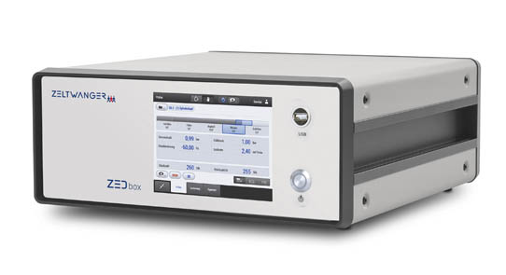
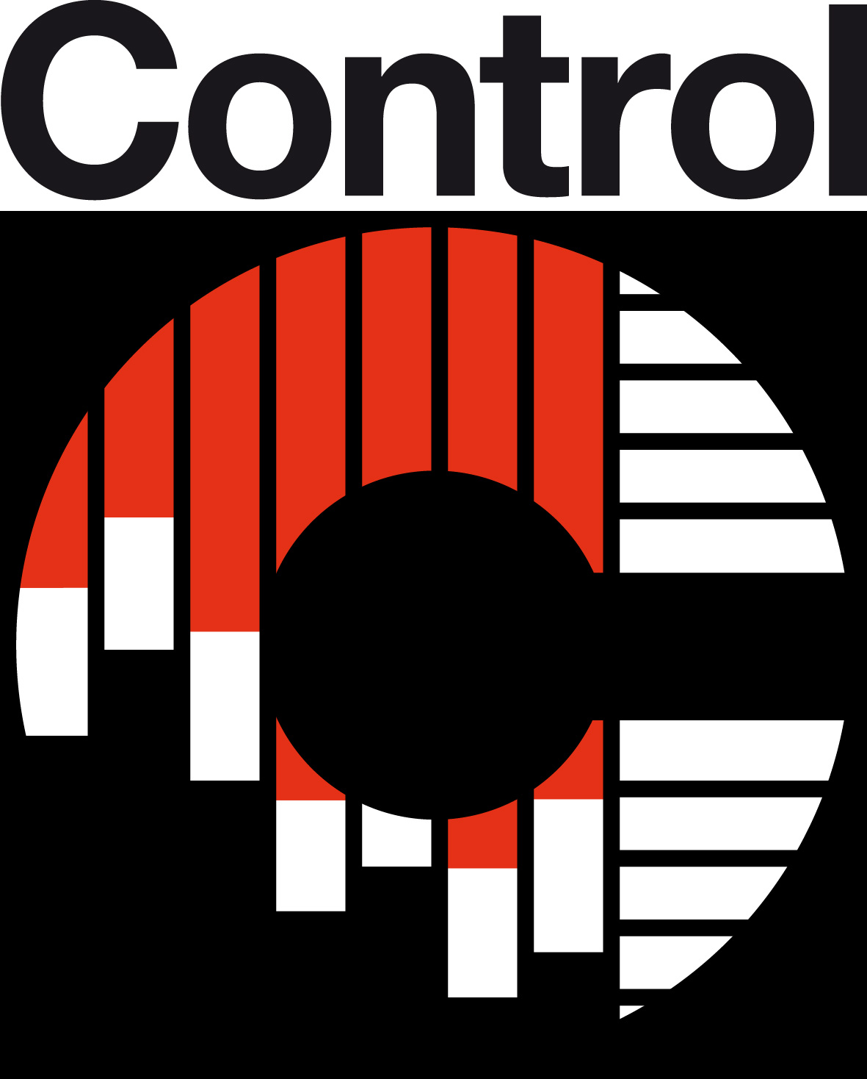
Internationale Fachmesse
für Qualitätssicherung
26.-29.04.2016, Stuttgart
Wir sind dabei:
Halle 1, 1724
Living in a box
Kontakt und Informationen:
ZELTWANGER Dichtheits- und Funktionsprüfsysteme GmbH,
Amrei Zeltwanger,
Maltschachstr. 32,
D-72144 Dußlingen
Tel. +49 7071 3663-104
a.zeltwanger @zeltwanger.de
www zeltwanger.de
Text + Bilder unter www.pressearbeit.org

(Dußlingen) Die ZELTWANGER Dichtheits- und Funktionsprüfsysteme GmbH erweitert ihre ZED-Familie. Auf der Control stellt das Unternehmen mit ZEDbox eine neue Steuer- und Auswerteeinheit vor. ZEDbox ist ein Basismodul, das auch als Gateway ins ERP fungiert. Damit können Anwender ihren ganz spezifischen Anwendungs- und Prüfungsfall auswählen. Der Standardbaustein eines umfassenden Dichtheitsprüfsystems verkörpert bewährte, etablierte Technik zu günstigen Preisen und kann später jederzeit aufgerüstet werden.
ZEDbox ist die neue universelle Steuer- und Auswerteeinheit von ZELTWANGER. Sie kann in Verbindung mit allen Geräten der ZED-Familie verwendet werden, zum Beispiel als Auswerteeinheit für die dezentralen ZEDsatellite-Module. Als Netzwerkspeicher für die Dichtheitsprüfgeräte ermöglicht ZEDbox die zentrale Archivierung von Messergebnissen mehrerer Dichtheitsprüfgeräte. Darüber hinaus lassen sich auch Kundenanforderungen maßgeschneidert umsetzen. So ermöglicht eine Gateway-Funktion die Übergabe von Prüfdaten an ein kundenseitiges ERP-System oder an Industrie 4.0-Anwendungen sowie die Ansteuerung von individuellen Vorrichtungen.

Steuern, auswerten und übergeben
Die ZELTWANGER eigene Neuentwicklung ZEDbox ist eine PC-basierte Steuerung mit leistungsfähiger Mehrkern–CPU, wie beispielsweise Intel® Core™ i7, und Windows Embedded. Der Datenspeicher auf SSD kann kundenspezifisch bis zu einer Kapazität von einem Terabyte ausgelegt werden. Integriert ist ein 6,5" TFT-Farbdisplay mit Touchscreen-Funktion. Zu den zahlreichen Schnittstellen gehören Profibus/ Profinet, Ethernet, Ethernet Modbus, RS232 (Modbus), USB- und Ethernet, z.B. für den Datenexport in CSV, XML oder SQL (Prüfprogramme, Ergebnisse) oder optional eine Barcodesteuerung (RS232) sowie VGA für den Anschluss eines externen Monitors.
ZEDbox kommuniziert über ein Bus-System mit anderen Einheiten. Dies können ZEDsatellite oder andere Bausteine der ZED-Baureihe sein. Mit der von ZELTWANGER eigens entwickelten neuen Software mit umfangreichen Funktionalitäten lassen sich zahlreiche Werte ermitteln. Darüber hinaus kann die Sprache jederzeit umgestellt werden. Alles ist sehr benutzerfreundlich.

Qualität zuverlässig und wirtschaftlich prüfen
Die auf der Control erstmals zu sehende Steuer- und Auswerteeinheit erweitert die ZED-Familie des Herstellers. Mit den Bausteinen ZEBbase, ZEDbase+, ZEDmod, ZEDstation, ZEDbox und ZEDsatellite lassen sich Leckagen von Produkten und Teilen schnell, sicher und wirtschaftlich aufspüren. Anwender prüfen ihre Produkte damit an einem beliebigen Punkt ihrer Wertschöpfungskette. Die Prüfgeräte der ZELTWANGER Dichtheits- und Funktionsprüfsysteme GmbH lassen sich als Stand-alone Geräte genauso einsetzen wie in automatisierten Fertigungslinien um schnell und preisgünstig zuverlässige Prüfergebnisse zu erhalten. Das macht den Einsatz sehr flexibel. Des Weiteren zeigt ZELTWANGER sein gesamtes Portfolio auf der Control in Halle 1, Stand 1724.
372 Wörter, 2.981 Zeichen
Bei Abdruck bitte zwei Belegexemplare an SUXES
Text und Bilder auch unter www.pressearbeit.org
((Firmeninfo zur ZELTWANGER Dichtheits- und Funktionsprüfungssysteme GmbH))
Dichtheits- und Funktionsprüfung als Kostensenker
Die ZELTWANGER Dichtheits- und Funktionsprüfungssysteme GmbH gehört zur Tübinger ZELTWANGER Gruppe und ist einer der führenden Hersteller von Dichtheits- und Funktionsprüfungssystemen. Zum Programm gehören modulare Prüfsystemen, die individuell und flexibel aufgebaut werden können, genauso wie komplette Dichtheitsprüfanlagen für die vollautomatisierte Prüfung in Produktionsanlagen. Anwender kommen aus den Bereichen Automotive, Medizintechnik, Hausgeräte, Verpackung, Kosmetik, Hydraulik, Pneumatik oder Elektronik. Auf der Kundenliste stehen unter anderem renommierte Namen wie Audi, Bosch, B. Braun, Continental, Daimler, Dürr, Getrag oder Kuka und viele mehr.
Bilderverzeichnis ZELTWANGER, ZEDbox
Mit 2 Klicks zu Text und Bild unter www.pressearbeit.org.
Bild Nr. 21-01 ZW_ZEDbox.jpg
ZEDbox ist die neue universelle Steuer- und Auswerteeinheit von ZELTWANGER. Sie kann in Verbindung mit anderen Geräten der ZED-Familie eingesetzt werden.

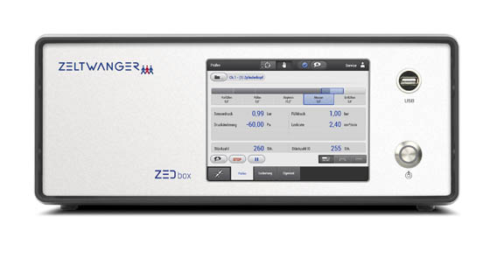
Bild Nr. 21-02 ZW_ZEDbox_front.jpg
Die ZELTWANGER eigene Neuentwicklung ZEDbox ist eine PC-basierte Steuerung mit leistungsfähiger Mehrkern–CPU, wie beispielsweise Intel® Core™ i7, und Windows Embedded.

